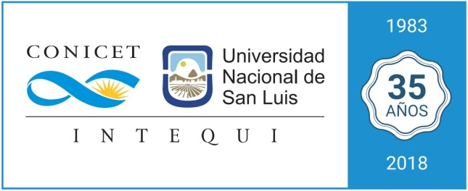

RESUMEN DE ACTIVIDADES

- “LLAMAS EN COLORES”: ALEJANDRA VILLAGRAN, LETICIA ROMERO, YELISBETH ESCALANTE, MARÍA ESTHER FIXMAN, NOELIA BARROSO.
- “ARCOÍRIS QUÍMICO”: GABRIELA ORTEGA, CARLOS DARÍO MIRANDA, CARLOS ALBERTO LÓPEZ, GERMAN GÓMEZ, ROBERTINO GAITANO SÁEZ, JUAN AGUSTÍN GARAY.
- “SLIME (MOCO DE GORILA)”: FLAVIA DURAN, CRISTIAN VELÁSQUEZ, ALEX SIMIOLI.
- “COHETE QUÍMICO”: GABRIELA ORTEGA, CARLOS DARÍO MIRANDA, CARLOS ALBERTO LÓPEZ, GERMAN GÓMEZ, ROBERTINO GAITANO SÁEZ, JUAN AGUSTÍN GARAY, LAURA RODRÍGUEZ, PABLO BELZUNCE.
- “EL GENIO DE LA BOTELLA”: CARLOS DARÍO MIRANDA, CARLOS ALBERTO LÓPEZ, GERMAN GÓMEZ, ROBERTINO GAITANO SÁEZ, JUAN AGUSTÍN GARAY.
- “CORROSIÓN”: FLAVIA DURAN, CRISTIAN VELÁZQUEZ, ALEX SIMIOLI.
- “BATERÍAS CASERAS”: LUCIA BARBOSA, ORIANA BARRIOS, JORGE GONZÁLEZ, YARIVITH GONZÁLEZ.
- “CARRERA DE LANCHAS “RÁPIDAS”: ASIEL HERNÁNDEZ MARTÍNEZ, MÓNICA NÚÑEZ MEIRELES, MARÍA KARLA LÓPEZ GONZÁLEZ, REINALDO MARTIN PARDO.
- “BOLITAS QUE SALTAN SOLAS”: FRANCISCO CECATI, CELESTE AGUIRRE, GUILLERMO RETA.
- “GYMKANA DE MATEMÁTICAS”: LAURA RODRÍGUEZ, PABLO BELZUNCE.
- “DENSIDAD”: MATÍAS RINAUDO, MARÍA KARLA LÓPEZ GONZÁLEZ, REINALDO MARTIN PARDO.
- “CUIDADO DEL MEDIO AMBIENTE – CONTAMINACIÓN DEL AIRE”: ROXANA MORALES.
- “ACEITES ESENCIALES”: FRANCISCO CECATI.
- “FALSO CAVIAR”: ALEJANDRA VILLAGRAN, LETICIA ROMERO, YELISBETH ESCALANTE, MARÍA ESTHER FIXMAN, NOELIA BARROSO.
- “RELACIÓN ESTRUCTURA-ENLACE EN LOS SÓLIDOS”: MÓNICA NÚÑEZ MEIRELES, MARÍA KARLA LÓPEZ GONZÁLEZ, ASIEL HERNÁNDEZ MARTINEZ, REINALDO MARTÍN PARDO, HÉCTOR ACOSTA PÉREZ.
- “DESARROLLO DE PRODUCTOS ALIMENTICIOS PARA CELÍACOS”: VICTORIA OSTERMANN, NOELIA RINALDONI, ANDREA KLUSCH.
- “UN PASEO POR LAS CIENCIAS FISICOQUÍMICAS”: ENRIQUE VEGA.
- “EL PH, POTENCIAL DE HIDROGENIONES”: ROXANA MORALES, FLAVIA DURAN.
- “BURBUJAS QUE NO SE ROMPEN”: MARIELA BARZOLA, NORA MERINO, AGOSTINA FERRERO.
- “CONOCER OTROS SABORES”: NORA COMELLI, MAGDALENA COSTANZO, MICAELA MONASTERIO, MARTA PONZI.
- “TALLER DE ENERGÍAS RENOVABLES”: FEDERICO SERRA.
- ¡NO TENES QUE SER UN MAGO PARA HACER MAGIA, SOLO ESTUDIAR QUÍMICA!: JUAN MANUEL QUIROGA, MAGDALENA COSTANZO, MICAELA MONASTERIO, NATALIA DEL NEGRO.
- “DETERMINACIÓN DE CONTENIDO DE ALMIDÓN Y AZÚCAR EN BANANAS VERDES Y MADURAS”: MYRIAM GRZONA.
- “ELABORACIÓN DE COLA DE PEGAR”: MYRIAM GRZONA.
- “HUELLA ESCONDIDA”: MARÍA ELENA IRIARTE.
- “HERVIR AGUA EN VASO DE PAPEL”: MARÍA ELENA IRIARTE
- “CUIDEMOS EL AMBIENTE”: LUCIA RUIZ, CECILIA AVILA, SANDRA MOSCONI, MARÍA CANGIANO
- “CROMATOGRAFÍA EN PAPEL”: MARÍA DEL VALLE PONCE

